УСЛОВНЫЕ ОБОЗНАЧЕНИЯ

ОТНОШЕНИЕ К СВЕТУ | яркий свет | полутень | тень
 | прямые лучи | рассеянные лучи
ТЕМПЕРАТУРА
ПОЛИВ | обильный полив | умеренный полив | редкий полив
ВЛАЖНОСТЬ | высокая влажность | уровень воды в поддоне

ДРАЦЕНА
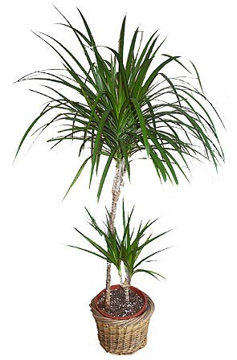
Местоположение: яркий рассеянный свет или полутень; отрицательно действует на них прямое солнечное освещение, хотя недостаток освещения также снижает декоративность. Отодвиньте горшок на 1-2 м от окна, которое выходит на юг или юго-запад.
Температура: теплолюбивое растение, подойдёт умеренная температура. Летом 20 – 25°С, зимой не ниже 15°С. Летом растение можно выносить на свежий воздух. При выборе места надо учитывать, что драцены боятся сквозняков.
Полив: влаголюбивое растение, нужно обильно поливать. Пересушка земляного кома недопустима, земля всё время должна оставаться немножко влажной. Однако, заливать этот цветок также нельзя. Застой воды вместе с пониженной температурой могут привести к гибели растения. Летом растение поливают ежедневно, зимой полив сокращают. Весной и летом растение поливают в среднем 2 раза в неделю, зимой – один раз в 5 – 6 дней.
Влажность воздуха: нуждается в высокой влажности воздуха. Ежедневно опрыскивайте листья снаружи и с изнанки. При опрыскивании важно, чтобы вода не скапливалась в воронке листьев – это может вызвать загнивание стволов. Несмотря на постоянное опрыскивание, кончики листьев у драцены могут слегка желтеть и подсыхать, это нормальный процесс и обычно это не влияет на декоративный вид растения. Также не следует забывать протирать листья от пыли или мыть растение под душем.
Подкормка: каждые 15 дней жидким удобрением для комнатных растений.
Пересадка: пересадку драцены рекомендуется производить раз в два – три года в марте – апреле. Молодые растения можно пересаживать каждый год. При пересадке желательно обеспечивать растениям хороший дренаж. Почву лучше купить в магазине специализированную для драцен.
Размножение: размножают драцены верхушечными черенками, стеблевыми черенками и воздушными отводками. Черенки укореняют в воде или смеси песка и торфа. Черенок берётся длиной 7-10см. Рекомендуется использовать нижний подогрев и фитогормоны. Укоренение обычно происходит через 2 - 4 недели.
Вредители: в сухих помещениях могут появиться клещи. Повышенная влажность воздуха и обработка ядохимикатами решают эту проблему. Изредка растение поражают и трипсы, которые провоцируют обесцвечивание листьев. Их легко снять ватной палочкой, пропитанной пивом.
Возможные трудности при выращивании драцен: почернение кончиков листьев чаще является следствием сухости воздуха. Черные кончики и края листьев могут появиться от сквозняков или недостаточного полива. Пожелтение нижних листьев драцены - нормальный и естественный процесс. Драценам свойственно иметь зеленые листья только на верхней части стебля. Светлые сухие пятна на листьях свидетельствуют об избытке прямых солнечных лучей. Необходимо переставить растение в менее освещенное место.
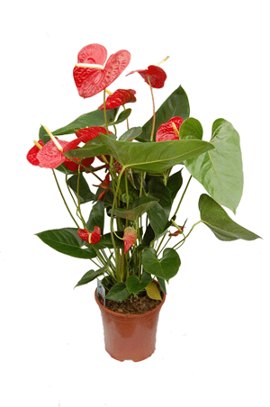
АНТУРИУМ
Местоположение: яркий рассеянный свет или полутень, зимой необходим растению свет, чтобы обеспечить дальнейшее цветение. Лучше всего подойдут окна западной и юго-западной экспозиции. Все виды антуриума боятся сквозняков.
Температура: оптимальная температура 20-25°C, зимой растение можно перенести в более прохладное помещение с температурой 16-18 °С.
Полив: каждые 3-4 дня, если температура выше 20°C, зимой 1 раз в неделю. Воду использовать теплую, отстоянную в течение суток. Для антуриумов необходим хороший дренаж, так как они не выносят застоя воды.
Влажность воздуха: предпочитает высокую влажность воздуха, для этого нужно опрыскивать листья утром и вечером, избегая попадания воды на соцветия, которое покрывается пятнами и быстрей опадает. Для повышения влажности воздуха вокруг растения в отапливаемом помещении, нужно поставить горшок на поднос с влажным гравием. Стебли растений рекомендуется обкладывать сфагновым мхом или другим гигроскопичным материалом, который надо регулярно опрыскивать. Это повышает влажность воздуха, дает необходимую влагу воздушным корням и стимулирует их рост, который обычно в помещении с сухим воздухом быстро прекращается.
Подкормка: в период роста каждые 15 дней минеральным раствором или органическим удобрением. Не подкармливать только что пересаженное растение.
Пересадка: молодой антуриум лучше всего ежегодно переваливать, более взрослый рекомендуется пересаживать 1 раз в 3-4 года. Лучшее время для пересадки и перевалки — весна. Емкость для комнатного растения выбирают не слишком глубокую, но широкую, так как у антуриума поверхностная корневая система. Для пересадки используют плодородную почву из торфа, сфагнума, перемешанного с кусочками древесного угля и коры. Субстрат должен получиться рыхлым, легким и слабокислым. Воздушные корни комнатного растения поднимаются над горшком и при каждой пересадке их заглубляют в субстрат, то есть антуриум сажают чуть ниже, чем прежде.
Размножение: размножают семенами, верхушечными и стеблевыми черенками и боковыми побегами, имеющими самостоятельные корешки. Семена высевают при температуре 25 °C, прорастут через несколько месяцев. Можно также срезать верхнюю часть стебля с корнями, а нижнюю разделить на небольшие отрезки (5-10 см) и высадить в тепличке, ящик под стекло или полиэтиленовую пленку. Укореняются они 2-3 недели. Как только появятся новые листья, можно рассаживать в горшки. Размножение стеблевыми отпрысками проводят весной или в начале лета.
Вредители: поражается щитовкой, трипсами, пятнами на листьях, вызванные различными паразитарными грибами. Особенно опасны трипсы, которые очень быстро размножаются и требуют серьезных усилий по их уничтожению.

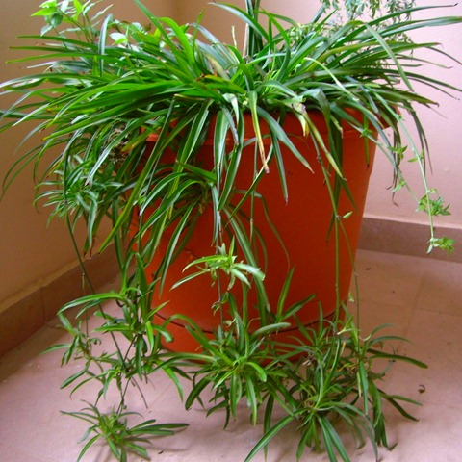
ХЛОРОФИТУМ
Местоположение: яркий рассеянный свет. Хорошо растет около восточного или западного окна. Может расти и на северном окне, но в слишком темном месте растение вытягивается, листья блекнут, отвисают; в результате теряется декоративная привлекательность. На южном окне нужно притенять от полуденного солнца.
Температура: летом умеренная – 18-22°С, в теплые дни можно выносить на свежий воздух или поместить растение на веранде. Зимой не ниже 10°С. Конечно, неприхотливый хлорофитум не погибнет при неблагоприятных температурах, но это обязательно скажется на его внешнем виде. От холодных сквозняков, или содержания около не утепленного окна вредят растению.
Полив: с весны до осени поливают каждые 3 дня. Почва должна быть все время влажной, но не переувлажненной. Мясистые корни накапливают воду и страдают от избытка влаги, который вызывает немедленное гниение. Зимой поливают 1 раз в неделю. Между двумя поливами верхний слой должен подсохнуть.
Влажность воздуха: летом время от времени листья полезно опрыскивать и устраивать теплый душ, это поможет избавить растение от пыли. Зимой, если растение содержится рядом с отопительной системой, обязательно опрыскивайте 1 раз в день.
Подкормка: проводят удобрительные поливки 1 раз в 2 недели с апреля по сентябрь комплексным удобрением для декоративно-лиственных растений.
Пересадка: пересаживают хлорофитум весной: в феврале - марте, молодые ежегодно, взрослые экземпляры через 2-3 года. Корни у хлорофитума сильно разрастаются, поэтому необходимо брать широкую посуду. При пересадке обязательно обратите внимание на корни растения: если оно образовало довольно много крупных клубнеобразных утолщений на корнях, это свидетельствует о нерегулярном поливе. Земляную почву приготовьте из 2 частей дерновой, 1 части перегнойной, 1 части листовой земли и 1 части песка. На дно горшка положите слой керамзита для дренажа.
Размножение: отделением молодых дочерних растений, делением разросшегося куста при пересадке, семенами – очень редко.
Вредители: редко повреждаются вредителями, но ослабленное растение могут поразить тля, трипсы, паутинный клещик.
Возможные трудности при выращивании хлорофитума:
Растение вытягивается, листья блекнут – недостаточное освещение.
Коричневые пятна на краях листьев или на их кончиках – пересушивание земляного кома, или растение было залито водой.
Утолщение корней (клубней) – при нерегулярном поливе.
Розетка листьев стала загнивать - причина может быть в том, что почва была переувлажненной вследствие обильного полива, особенно в зимний период.

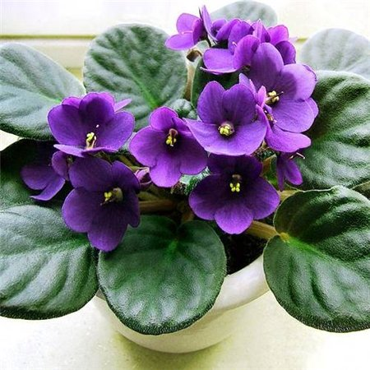
УЗУМБАРСКАЯ ФИАЛКА
Местоположение: любят рассеянный свет. Для размещения подойдёт подоконник или стол, стоящий рядом с окном. Но надо помнить, что прямых солнечных лучей растение не выносит. Если вы располагаете фиалку на подоконнике, позаботьтесь о том, чтобы её притенить. Чтобы фиалка не вытягивала листья в одну сторону, раз в 2-3 дня поворачивайте горшок с растением на вокруг своей оси.
Температура: любят умеренную температуру 20-22 °С. При более высокой или существенно более низкой температуре они перестают цвести. Рекомендуется следить, чтобы она не опускалась ниже 15°C и не подымалась выше 30°C. Не переносит резких перепадов температур и сквозняков, поэтому их нельзя выносить на балкон или в сад.
Полив: фиалку следует поливать очень осторожно. Поливают субстрат вокруг растения, чтоб вода не попала в центр розетки листьев, а еще лучше поливать с поддона или методом погружения. После того как весь земляной ком пропитается влагой, лишнюю воду из поддона сливают.
Влажность воздуха: для того чтобы поддержать необходимую влажность воздуха, горшок с фиалкой необходимо поместить на поддон с гравием, наполовину наполненный водой. Фиалки любят влажный воздух, поэтому рекомендуется опрыскивать из мелкого пульверизатора воздух вокруг них.
Подкормка: в период активного роста (весна-лето-осень) фиалку подкармливают 1 раз в 2 недели минеральным удобрением для цветущих растений. Из удобрений для сенполии особенно необходим фосфор, так как он способствует обильному цветению.
Пересадка: взрослые фиалки обычно пересаживают раз в год. Обычно пересадка осуществляется весной. Горшок для пересадки не должен быть слишком большим, это может приводить к загниванию корней. Для фиалок большое значение имеет высота посадки. Нижние листья должны быть чуть выше поверхности грунта, точка роста - располагаться вровень с землёй. Слишком высоко посаженное растение неустойчиво, это замедляет рост и развитие фиалок. Слишком сильно заглублённое растение также плохо развивается, точка роста может загнить и растение погибнет. На дно горшка нужно положить дренаж, обычно высота дренажного слоя составляет 1/5 часть горшка.
Размножение: фиалки можно размножать черенками и семенами. В домашних условиях проще и удобнее использовать черенкование. Лист необходимо аккуратно срезать, затем на расстоянии 3 см от листовой пластинки выполнить на черенке косой срез. Черенки можно укоренять в воде или в земле. Поместить их нужно в светлое место, но без прямых солнечных лучей. Можно поместить черенки под полиэтиленовый пакет для создания высокой влажности воздуха. Укоренение происходит через 2-3 недели. Если черенки укоренялись в воде, их осторожно, т.к. корешки очень нежные и хрупкие, надо пересадить в землю. Только что высаженные черенки, а также укореняемые в земле, могут нуждаться в опоре, их нужно подпереть при помощи небольших палочек. Когда растение даст молодую поросль высотой 4-5 см, материнский лист нужно аккуратно удалить.
Вредители: наиболее распространенными вредителями узумбарской фиалки являются цикламеновые клещи, тля, мучнистые червецы и нематоды, поселяющиеся на корнях и листьях растения. Для борьбы с ними рекомендуется использовать соответствующие инсектициды, лучше всего в свечах. Так как препаратами, выпускаемыми в аэрозолях, можно повредить листья. При заражении фиалки нематодой, рекомендуется растение сжечь. Среди грибных болезней распространены мучнистая роса (оидиум) и серая гниль, против которых используют соответствующие фунгициды.
Возможные трудности при выращивании сенполии (фиалки узумбарской):
Обесцвечивание листьев и появление на них пятен – в результате слишком сильного прямого солнечного освещения.
Плохой рост и отсутствие цветения – недостаточное освещение или частая перестановка с места на место.
Гниение розетки листьев – избыточный полив, попадание воды в центр растения при поливе сверху.
Пожелтение и пятнистость листьев – недостаточный полив или передозировка удобрениями.

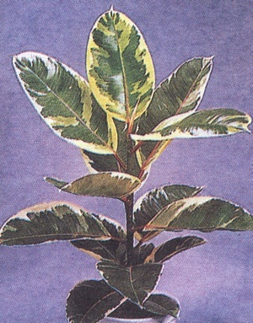
ФИКУС КАУЧУКОНОСНЫЙ
Местоположение: фикус каучуконосный держат в условиях максимальной освещенности. Если растение ставят в слабоосвещенное место, то развиваются слабые побеги, а листья становятся тоньше и бледнеют. Подходят для выращивания у окон западного и восточного направления. У окон южного направления следует притенять растения от прямого полуденного солнца. Не двигайте растение слишком часто, резкие перемены положения приводят к опаданию листьев с одной стороны.
Температура: оптимальная температура для фикуса каучуконосного, его сортов и разновидностей составляет 15 °С зимой и 24-26 °С летом.
Полив: поливают фикусы равномерно в течение всего года, усиливая полив только летом. В летние месяцы фикус каучуконосный обильно поливают один раз в день и ни в коем случае не реже, чем раз в два дня; в зимний период полив осуществляется один раз в неделю или в 15-20 дней (в зависимости от поддерживаемой температуры). Используйте мягкую отстоянную (не менее 12 часов) воду.
Влажность воздуха: в летний период производят частое опрыскивание растений водой (желательно утром), чтобы поддерживать повышенную влажность воздуха. Воду использовать комнатной температуры.
Подкормка: в летний период растение следует подкармливать один раз в 1-2 недели раствором комплексного удобрения из расчета 20 г на ведро воды. Можно также использовать гранулированное удобрение типа нитрофоски, разбрасывая его по поверхности почвы (1 чайная ложка на горшок диаметром 16-18 см).
Пересадка: пересаживание в емкость большего объема осуществляют один раз в 2-3 года в апреле-мае с использованием горшка на 3-4 размера больше предыдущего. После извлечения растения удаляют часть старой земли и сажают растение в новую почву, состоящую из торфа, лиственного перегноя и плодородной земли (1:1:1).
Размножение: вегетативный, черенкованием. В период с конца апреля по июнь нарезают черенки: от верхушки - длиной 10-15 см, от стебля - участок с 2-3 листьями (черенки от боковых стеблей укореняются 1-2 месяца и больше). Для облегчения укоренения обычно удаляют нижние листья. Остальные листья лучше не слишком сильно закатать в трубочку, перехватив их резинкой. Таким образом уменьшатся транспирация и их быстрое обезвоживание будет предотвращено. Черенки сажают в горшок или ящик с почвогрунтом, состоящим из торфа и песка, взятых в равных частях, и ставят в помещение при температуре 22-24 С, иногда ящик прикрывают пластиковой пленкой для создания повышенной влажности. После укоренения (1-2 месяца) их пересаживают по одному в 10-сантиметровые горшки, а позднее - в горшки большего размера (14-16 см). Другой способ размножения, специально применяемый на сильно оголенных у основания растениях, - воздушными отводками. В конце зимы на одревесневшем или полуодревесневшем побеге острым ножом делается надрез, это место обертывают влажным мхом, а сверху - целлофаном. До укоренения следят за постоянным увлажнением мха. После появления корней побег отрезают и пересаживают в горшок.
Вредители: наиболее распространенными вредителями являются мучнистый червец и инжирная восковая ложнощитовка, которые гнездятся под листьями и на стеблях, высасывая сок и вызывая общее ослабление растения, а также обесцвечивание листьев и появление на них пятен. Вредителей удаляют ватным тампоном, смоченным в спирте, или обработав одним из противококцидных препаратов. Из грибных болезней при повышенной влажности воздуха возможно возникновение на побегах и молодых листьях серой гнили. Заболевание можно предупредить, опрыскивая растение фунгицидным препаратом. Обработку проводят по утрам, чтобы к ночи листья просохли; оболочку на молодых побегах удаляют. Появление на листьях желтых, а затем некротических пятен бывает вызвано различными грибами, их появление предупреждают частым опрыскиванием листьев; заболевшие растения обрабатывают одним из фунгицидов. Регулярные перепады температуры и освещенности могут спровоцировать опадение листьев, особенно когда растение выставляют на открытый воздух или осенью вносят в дом. Листья не опадут, если в саду растение поставить в полутень, а в помещении - на максимально освещенное место.

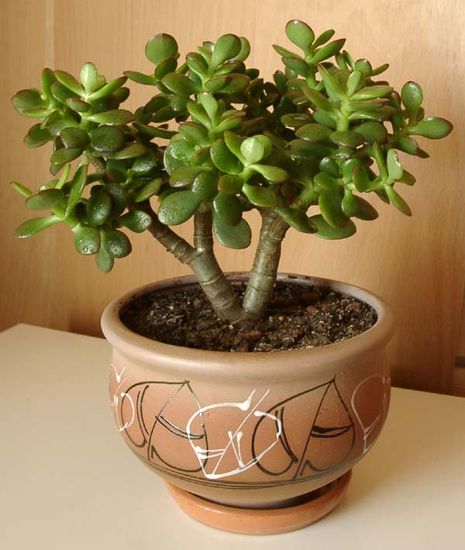
КРАССУЛА (ТОЛСТЯНКА)
Местоположение: толстянки нуждаются в ярком освещении, даже в период зимнего покоя. Не требуют притенения от прямых солнечных лучей. Хорошо растут на южных и юго-восточных окнах. При недостатке света стебли становятся тоньше, вытянувшиеся, листья на них мельче. Летом растение хорошо себя чувствует на открытом воздухе.
Температура: оптимальная температура для толстянки в весенне-летний период 22-25°C, зимой содержат в более прохладных условиях при 12-15°C, но не ниже 5-7°C. Избегайте высоких зимних температур, иначе растение станет долговязым и листья опадут.
Полив: крассулу (толстянку) необходимо поливать 1-2 раза в неделю с весны до середины осени, давая просохнуть верхнему слою субстрата между поливами, затем 1-2 раза в месяц мягкой водой. При температуре ниже 12°C не поливайте совсем.
Влажность воздуха: влажность воздуха существенной роли не играет, толстянки нормально переносят сухой воздух квартир. Зато им необходим свежий воздух – летом помещение следует проветривать. Иногда надо устраивать протирание влажной тряпочкой листьев, чтобы растение не запылялось и не теряло привлекательность.
Подкормка: с апреля по сентябрь 1 раз в месяц проводят подкормку жидким удобрением. Можно использовать для толстянки удобрение для кактусов и суккулентов. Зимой, в период покоя, растение не удобряют.
Пересадка: пересаживают молодые растения ежегодно, в дальнейшем – через 2-3 года в земляную смесь из дерновой и листовой земли, перегноя, торфа и песка в равных пропорциях.
Размножение: крассулу (толстянку) размножают листовыми и стеблевыми черенками в марте – апреле. Листочек или стебель аккуратно срезают острым лезвием, обрабатывают свежий срез измельченным активированным углем и подсушивают 2-3 дня. Потом высаживают в горшок, в смесь листовой земли и песка (2:1). Также размножают семенами, но этот метод используют гораздо реже.
Вредители: толстянка редко поражается вредителями. Но иногда на листьях можно увидеть щитовок, которых легко можно снять ватным тампоном смоченным пивом или обработать растение специальным препаратом.

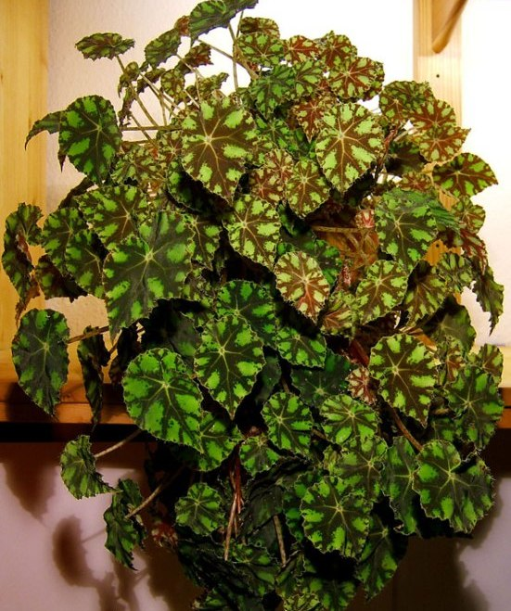
БЕГОНИЯ БАУЭРА
Местоположение: бегония Бауэра может расти на разных местах, однако лучше всего предоставить ей место, освещенное рассеянным светом. Если свет будет слишком ярким, то листья бегонии будут бледнеть, зато на растении появится больше цветков.
Температура: оптимальная температура летом – 20-22°С, зимой 16-18°С. Температура в помещении зимой не должна быть ниже 15°С. Бегония не любит сквозняков и не любит перестановки с места на место.
Полив: в период роста с весны до осени держите земляной ком в горшке слегка влажным, но не заливайте растение. Поливайте по мере подсыхания верхнего слоя почвы. Зимой поливы немного сократите. При чрезмерном поливе поражается мучнистой росой.
Влажность воздуха: бегония нетребовательная к влажности воздуха. Но в жаркие дни следует опрыскивать воздух вокруг растения, но не само растение.
Подкормка: в период роста и цветения 3-4 раза в месяц жидким удобрением для комнатных растений. В осенне-зимний период удобряйте 1 раз в месяц полным минеральным удобрением.
Пересадка: один раз в три года или при сильном разрастании лежащего стебля в широкие неглубокие горшки, состав земельной смеси: дерновая земля: листовая земля: песок (1:3:1)
Размножение: размножается листовыми и стеблевыми черенками и делением куста. Возможен посев семян.
Вредители: поражается нематодами (вздутие на корнях), долгоносиками. На клубневых бегониях часто появляется ложная мучнистая роса.

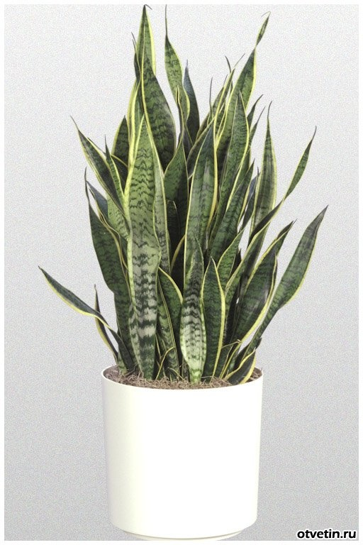
САНСЕВЬЕРА
Местоположение: растение нетребователь-ное. Предпочитают освещенное солнцем место, но развиваются и в полутени (при избытке света – окраска ослабевает). К сухому воздуху она устойчива, хотя опрыскивания и обмывания листьев, ей не только не повредят, но и придадут более нарядный вид.
Температура: зимой температура должна составлять +18-20 °С, в короткие периоды сансевиерия может выдержать даже +8-10 °С. Это одно из немногих растений, которые можно размещать рядом с обогревательными приборами. Летом она может переносить жару даже в +30 °С.
Полив: весной и летом — равномерный, после просыхания кома, зимой и осенью — умеренный, на 2—3 день после просыхания земляного кома. Взрослые растения поливать надо еще реже. Дело в том, что при избытке влаги, корни могут загнить.
Влажность воздуха: избегайте опрыскивания водой, потому что сансевиерия предпочитает низкую влажность воздуха.
Подкормка: не рекомендуется удобрять очень часто. При переизбытке удобрений она может потерять свою декоративность. Листья станут однотонно зелеными, без полос.
Пересадка: пересаживание в новый горшок требуется редко. Эта операция осуществляется желательно весной, только тогда, когда корневище и корни полностью заполнят имеющееся в их распоряжении пространство.
Размножение: размножают сансевьеру листовыми черенками, но чаще — делением корней. Делать это надо в марте — апреле во время пересадки, пестролистные формы размножают — делением растений. При размножении черенками, срез обязательно надо немного подвялить на воздухе.
Вредители: Из вредителей иногда появляются мучнистый червец или другие кокцидовые. От них избавляются с помощью влажной тряпки или ватного тампона, смоченного в спирте, затем растение обрабатывают соответствующим инсектицидом.
Возможные трудности при выращивании сансевьеры:
Перегрев может вызвать пятнистость по краям листьев у разновидности сансевиерии трехполосой Лауренса.
Если почва слишком переувлажненная, начинается загнивание листьев, особенно молодых. В этом случае надо срезать пораженные листья, дать им просохнуть и использовать в качестве листовых черенков.
Иногда загнивание бывает следствием бактериальных и грибных болезней. Пораженные растения следует выбрасывать.

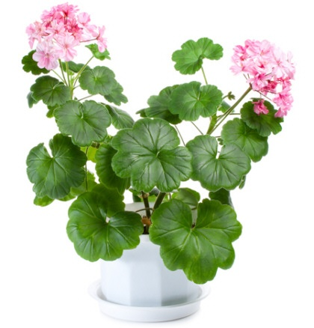
ГЕРАНЬ
Местоположение: максимум света! Можно даже с некоторым попаданием прямых солнечных лучей. При недостатке света и цветет герань не так обильно и листья становятся мелкими.
Температура: обычная комнатная температура для нее самая оптимальная. Зимой герань лучше всего поставить в самое прохладное помещение или на подоконник, где температура ниже среднекомнатной. В этот период самая комфортная для нее температура +10 – 15 градусов.
Полив: поливать герань надо регулярно и обильно. Но при этом надо запомнить, что застой воды она не переносит, поэтому просто поддерживайте землю в горшке во влажном состоянии постоянно.
Влажность воздуха: вот в чем герань не нуждается абсолютно, это в поддержании влажности воздуха и опрыскиваниях. Более того, они ей вредны. При опрыскивании других растений избегайте попадания влаги на листья.
Подкормка: герань не переносит свежих органических удобрений! В период роста и цветения (а в некоторых случаях это может быть на протяжении всего года) подкармливаем домашнюю герань обычными удобрениями для цветущих растений два раза в месяц.
Пересадка: в регулярных пересадках герань комнатная практически не нуждается. Лишь в исключительных случаях, таких как: корни разрослись, и горшок стал мал, залили растение по неосторожности и подобное, герань нужно пересаживать. При посадке – пересадке герани домашней надо учитывать, что слишком просторные горшки она не любит, а вот хороший дренаж обязателен. Герань сажают в обычную садовую землю.
Размножение: размножают герань черенками. Черенок берется с верхушки побега, на черенке должно быть 4 – 5 листочков. Дальше можно просто поставить его в стаканчик с водой, дождаться появления корешков, а затем уже посадить в горшок с землей.
Вредители: основное заболевание – черная ножка (поражение основания стебля грибком). Причиной заболевания является плохой дренаж. Такой черенок лучше сразу удалить. В качестве вредителей выступает тля и белокрылка. Самыми эффективными средствами борьбы с насекомыми, вредителями герани давно стали аспирин и другие препараты. «Ржавчина» на листьях герани – результат поражения грибом Пуччиния. Симптомы заболевания заключаются в появлении на стеблях точек коричневого цвета, затем пожелтение листьев и их опадание. Для профилактики следует регулярно осматривать растение, при подозрении на поражение грибом применить опрыскивание фунгицидами.

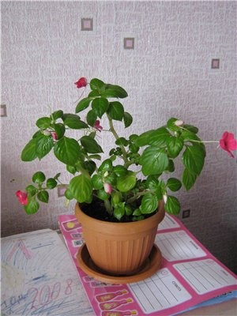
БАЛЬЗАМИН
Местоположение: разместите бальзамин в хорошо освещенное место без доступа прямых солнечных лучей. По возможности содержат на восточных или западных окнах.
Температура: температура содержания бальзаминов в квартире должна быть +16…+26°С. Часто проветривайте комнату, в которой находятся ваши растения, но избегайте сквозняков.
Полив: поливают бальзамин регулярно и обильно по мере подсыхания верхнего слоя земли на 0,5-1 см., зимой - умеренно. Цветок требует постоянной влажности почвы, не допуская его пересыхания, но и переувлажнение опасно, так как может вызвать загнивание всего растения.
Влажность воздуха: влажность воздуха не имеет большого значения. При пониженной температуре опрыскивать растение нежелательно, это может вызвать гниль бутонов и цветков.
Подкормка: подкармливают бальзамин в период активного роста – с апреля по сентябрь полным комплексным удобрением половинной дозе от нормы каждые две недели. Использовать удобрение с пониженным содержанием азота, чтобы избежать бурного роста зеленой массы в ущерб цветению. Зимой кормить не нужно.
Пересадка: для его выращивания подходит любая рыхлая питательная почва, содержащая большое количество перегноя. Главное не переборщить с "жирностью" почвы. При пересадке не нужно забывать про дренаж, который обеспечит вентиляцию корней. Заполнить примерно на 1/4 объема горшка.
Размножение: размножают бальзамины семенами и черенками, которые укореняют в воде или любом субстрате. Для размножения берут срезанный черенок или отрезок стебля длиной 5-10 см. Нижние листья следует удалить и поместить в воду, поставив в светлое, теплое место. Корни у черенков появятся через 7-10 дней. После образования корней черенки рассаживают в горшки по несколько штук. Они быстро пойдут в рост и буквально через несколько месяцев зацветут.
Вредители: бальзамины поражаются тлями и белокрылками, при слишком сухом воздухе могут поражаться паутинным клещом. При сильном поражении растение опрыскивают инсектицидами. Избыток влаги способствует развитию серой гнили.
Возможные трудности при выращивании бальзамина:
При появлении на поверхности почвы плесени, нужно снять верхний слой субстрата и насыпать свежий, с большим количеством песка. Если на поверхности субстрата появился мелкий зеленый мох - то это указывает на длительное переувлажнение и недостаток света. Если случайно залили растение или у него увяли листья - следует пересадить цветок в новый субстрат. При признаках загнивания необходимо осторожно извлечь растение из горшка, аккуратно снять закисшую почву с корней или промыть водой, пересадить в свежую, легкую, водо- и воздухопроницаемую почву. Если же в результате гниения листья потеряли тургор, стали вялыми, то цветок лучше черенковать, так как гниль может быстро уничтожить его.

КОЛЕУС
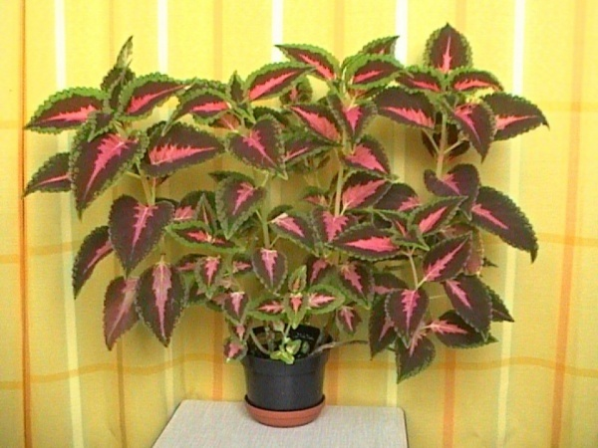
Местоположение: колеус очень светолюбивое растение и нуждается в хорошем освещении. Но при выборе места посадки для него учитывайте, что большое количество прямых солнечных лучей, особенно в полдень, когда они особенно обжигающие, может привести к тому, что листья станут блеклыми и невзрачными. Поэтому в данном случае, предпочтительнее даже легкая полутень. В комнате, наиболее комфортно ему будет на восточных или западных окнах.
Температура: колеус довольно легко переносит летнюю жару (при условии регулярного полива), а вот понижение температуры летом ниже +15 градусов может негативно сказаться на нем. Приостановиться рост, растение будет выглядеть угнетенным. При содержании в комнатных условиях, колеус замечательно будет расти при обычной комнатной температуре.
Полив: поливать его следует регулярно, постоянно поддерживая почву во влажном состоянии. Так же он очень уважает и купания. Поэтому при поливе уделите внимание не только корневому поливу но и листьям (конечно, лучше это делать вечером). Зимой его поливать несколько реже, после просыхания верхнего слоя почвы.
Влажность воздуха: в весенне-летний период колеусы благоприятно отзываются на высокую влажность воздуха. Так как они родом из тропиков, их следует почаще опрыскивать, лучше мягкой дождевой водой или отстоявшейся несколько дней водопроводной. Зимой при содержании в прохладном помещении растение не опрыскивают.
Подкормка: обычно в подкормке колеусы не особенно нуждаются, в особенности, растущие в открытом грунте. Но и вместе с тем благодарно примут подкормку полным минеральным удобрением или настойкой крапивы.
Пересадка: с наступлением весны растение пересаживают в земляную смесь из дерновой и листовой земли, перегноя, торфа и песка, взятых в равных частях. Горшок необходимо взять немного больше чем предыдущий. При этом следует значительно обрезать, удалив все голые вытянувшиеся побеги. Это стимулирует появление молодых стеблей, и растение приобретет прежний пышный вид.
Размножение: колеус очень легко размножается как черенками, так и семенами. При вегетативном размножении новые растения полностью сохраняют внешнее сходство с материнским. Черенкуют их весной (в марте-апреле). Для этого отламывают молодые побеги и помещают в стакан с водой или во влажный песок. Уже через неделю появляются корешки, которые быстро растут. Укорененные черенки высаживают в 7-9-сантиметровые горшочки, либо в контейнеры по несколько штук, либо в открытый грунт, на постоянное место посадки. Молодые растения прищипывают, после чего вырастает много боковых побегов.
Вредители: чаще всего поражается тлей и паутинным клещиком. Эти паразиты прекрасно себя чувствуют и быстро размножаются в теплых и сухих условиях. Они живут колониями на нижней стороне листьев и на молодых побегах, высасывая сок растения. Наблюдается общее угнетение растения: листья обесцвечиваются, деформируются, усыхают и опадают. На выделениях паразитов поселяется сажистый гриб. Необходимо удалить поврежденные части растения. Обработать растение актелликом, карбофосом или метатионом.

ШЕФЛЕРА
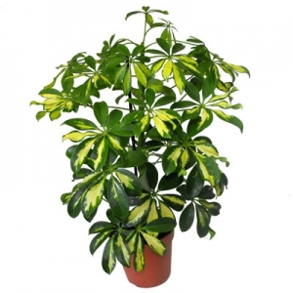
Местоположение: неприхотливое растение, предпочитающее рассеянный солнечный свет с притенением от полуденного летнего солнца. Хорошо растет и в полутенистых местах (зеленые формы). Для пестролистных форм необходимо больше света.
Температура: тяжело переносят жару и могут в очень теплых помещениях сбрасывать листья. Оптимальная температура для этих растений около 16-22°C. Летом желательно вынести растение на свежий воздух, оберегая от осадков и прямых солнечных лучей. Зимует шефлера в светлом прохладном месте при температуре 14-16°C, более низкая температура растению нанесет вред. Формы с пестрыми листьями зимой должны находиться в помещениях с температурой не ниже 18°C.
Полив: цветок не переносит чрезмерного полива, поэтому поливать надо только после высыхания поверхности земляного кома, но и не допускать полного его пересыхания.
Влажность воздуха: растение любит влажную атмосферу, поэтому горшок с растением лучше поставить на поддон с влажной галькой и регулярно опрыскивать листья, а также протирать мягкой влажной тряпочкой, снимая пыль. При холодной зимовке влажность следует понизить.
Подкормка: производят подкормку в период активного роста (апрель-сентябрь) комплексными минеральными удобрениями, чередуя их с органическими удобрениями 1 раз в 10 дней. Зимой растение не подкармливают.
Пересадка: в молодом возрасте шефлеру пересаживают один раз в 2 года, лучше весной, в почвенную смесь из дерновой, листовой, перегнойной земли и песка (2:1:1:1). Или используют готовый субстрат для пальм. Не менее чем 1/4 высоты горшка должен занимать дренаж из керамзита или битых черепков. Хорошо растет на гидропонике.
Размножение: размножают полуодревесневшими черенками, воздушными отводками, реже семенами. Черенки перед посадкой обрабатывают гормональным порошком и высаживают во влажную смесь торфа и песка (1:1). Черенки при укоренении накрывают стеклянной банкой и поддерживают температуру в пределах 20-22°C, или используют мини-тепличку без доступа воздуха.
Вредители: при недостаточном уходе шефлера чаще всего поражается щитовками, трипсами и красными паутинными клещами. Они поселяются с обеих сторон листьев, на веточках и стволе. Резко ухудшаются декоративные качества растения: замедляется рост, листья желтеют, скручиваются и опадают, растение преждевременно погибает. Регулярно осматривайте растение. Зараженную шефлеру необходимо изолировать от здоровых растений, снизить температуру и повысить влажность воздуха в помещении. Обнаруженных паразитов снимают тряпочкой, смоченной в мыльном растворе. При сильном заражении обрабатывают актелликом или карбофосом (15-20 капель на 1 л воды). Для борьбы с сосущими насекомыми также можно использовать сухой порошок горчицы: 60 г порошка заваривают в 1 л воды, настаивают трое суток в закрытой банке, затем разводят в 20 л воды и обрабатывают растение.
Возможные трудности при выращивании шефлеры:
Пятна на листьях растения – избыточный полив в сочетании с пониженной температурой воздуха и плохой аэрацией почвы может привести к возникновению заболевания.
Листья у пестролистных сортов тускнеют – недостаточное освещение. Пестролистные сорта шеффлеры более светолюбивы.
Листья опадают – при температуре ниже 14°C и в очень жарких помещениях растение сбрасывает листву.
Кончики листьев коричневые, сухие - слишком сухой воздух. Если температура в помещение выше 18°C, необходимо опрыскивать листья, или повышать влажность воздуха другими методами.
Коричневые края листьев могут появиться от сквозняков или недостаточного полива.
Загнивание корней - при постоянном избытке влаги в почве.

ОКСАЛИС (КИСЛИЦА)
Местоположение: кислицу располагают в помещении с ярким, но рассеянным светом. Растение прекрасно переносит полутень, однако долгое пребывание в густой тени приводит к потере декоративности листьев. Прямое воздействие солнечных лучей может вызвать ожоги.
Температура: хорошо растет при комнатной температуре. В летнее время кислицу можно вынести на свежий воздух, защитив ее от сквозняков. Зимой следят за тем, чтобы температура не опускалась ниже 16-18°C.
Полив: летом кислица нуждается в обильном поливе, однако необходимо следить за тем, чтобы влага не застаивалась в горшке. Растение очень чувствительное к переизбытку влаги, лучше не долить воду в горшок, чем перелить. Осенью полив постепенно сокращают, в зимнее время ограничиваются поддержанием почвы в слегка влажном состоянии.
Влажность воздуха: при содержании в комнате необходимо регулярно опрыскивать листья кипяченой водой. В осенне-зимний период без опрыскивания.
Подкормка: подкормку растения производят комплексными минеральными удобрениями. Их вносят в период активного роста каждые 2-3 недели, следя за тем, чтобы количество состава было в два раза меньше указанного на упаковке. Почву вокруг растения необходимо подрыхлять, обеспечивая доступ минералов к корням.
Пересадка: для выращивания кислицы подготавливают почвенную смесь, состоящую из дерновой и листовой земли, перегноя и песка в равных частях. Клубеньки и луковички растения при чрезмерном поливе подвержены корневой гнили, поэтому на дно горшка необходимо положить дренажный слой из керамзита. Молодые растения пересаживают ежегодно, далее – раз в 2-3 года.
Размножение: кислица хорошо размножается клубеньками, образующимися вокруг стержневого корня старых растений. Клубеньки сажают в горшки по 5-10 штук, прикрывая их сверху на 1 см землей. Посадку производят в разное время, в зависимости от желательных сроков цветения. Со дня посадки до полного развития, смотря по времени года, проходит 30-40 дней. Такой же принцип размножения и луковичками. Некоторые виды оксалиса (кислица Ортгиса) можно размножать листочками, которые срезав с небольшим черенком, укореняют в воде или во влажном песке. С появлением корней черенки можно высаживать по несколько штук в один горшок.
Вредители: кислица сравнительно редко болеет и поражается вредителями.

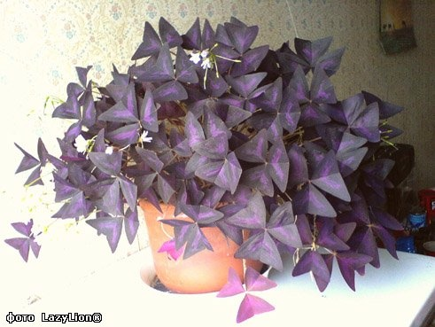

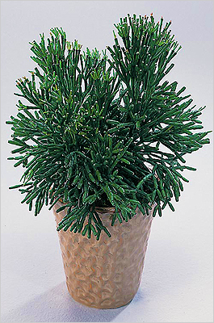
ХАТИОРА
Местоположение: хатиора лучше растет в светлой комнате, но ее нужно защищать от прямых солнечных лучей. В теплое время года можно выносить на балкон. Но и на северном окне хатиора тоже будет хорошо расти.
Температура: не очень требовательна к перепадам температуры. Подходит обычная комнатная, допустимый минимум – 10 градусов.
Полив: поливают хатиору во время периода роста и цветения регулярно, в период покоя - очень редко. Корни у хатиоры очень чувствительны к переизбытку влаги и легко загнивают. Чтобы хатиора зацвела, ей нужен период покоя. Осенью в течение месяца хатиору лучше не поливать и держать в прохладе, чтобы стимулировать закладку бутонов.
Влажность воздуха: неплохо переносит сухой воздух в квартире, но в жару растение желательно опрыскивать.
Подкормка: Периодически, 1-2 раза в месяц подкармливают удобрениями для кактусов в период роста.
Пересадка: хатиору пересаживают сразу же после цветения, молодые ежегодно, взрослые по мере необходимости каждые 2-3 года, крупные экземпляры через 4-5 лет. Горшок подходит не слишком глубокий. На дне обязательно поместить дренажный слой.
Размножение: Размножается хатиора в основном черенками с 2-3 сегментами, которые отламывают (не отрезают) от материнского растения, немного подсушивают и помещают в легкую, слегка влажную почву или песок. Укоренение происходит довольно быстро.
Вредители: Хатиора подвержена заражениям грибковыми и бактериальными инфекциями.Бактериальная инфекция может характеризоваться появлением небольшого влажного и скользкого пятна на небольшом участке, а потом распространиться на другие части растения. Антибактериальные препараты в этом случае не слишком эффективны. Инфицированная часть растения должна быть, если возможно, удалена. В большинстве случаев, даже если основание стебля поражено, можно отломить черенок выше по стеблю и заменить больное растение, вырастив новое из черешка.При поражении грибными болезнями, наиболее часто встречаются фузариоз и фитофтора.Фузариоз чаще всего возникает при заражении через ранки поверхности стеблей, через отверстия от укусов насекомых. Для борьбы с заболеванием используйте фунгицидные средства.Фитофтора переносится с зараженной почвой и поражает в основном корневую шейку. Наиболее очевидный признак болезни — увядшее растение при влажной почве. Растение может иметь бледную или серую окраску. Для лечения используйте фунгицидные препараты от грибных заболеваний. Хатиора может поражаться щитовкой, плоским красным паутинным клещиком, мучнистым червецом и белокрылкой. Сегменты начинают терять окраску, покрываться желтоватыми пятнами, опадать. В таком случае применяют специальные препараты для борьбы с обнаруженным вредителем.
Возможные трудности при выращивании хатиоры:
Опадают сегменты и бутоны — недостаточный полив, низкая температура воздуха.
Не цветет или скудное цветение — недостаток питательных веществ в почве, отсутствие прохладного и сухого периода покоя.
Сегменты сморщиваются, становятся вялыми при влажной почве — высокая температура воздуха и сухой воздух.

АГАВА
Местоположение: как и многие суккуленты, агава не боится солнечного света, и прямые лучи солнца не нанесут растению вреда. Хорошо растут на южных и восточно-южных окнах.
Температура: в летнее время температура воздуха в помещении, где содержится растение, не должна опускаться ниже 18°C. Оптимальный диапазон летних температур – 20-28°C, но эти растения благополучно переносят и более высокие температуры. В теплые дни агаву можно выносить в сад или даже высадить в грунт. Минимальная зимняя температура для всех видов составляет 10°C, но некоторые виды могут выносить кратковременное понижение температуры.
Полив: во время активной вегетации агаву следует поливать умерено, 1-2 раза в неделю, давая просохнуть земляному кому между поливами. В зимний период поливают 1-2 раза в месяц. При поливе влага не должна застаиваться, для чего необходим хороший дренаж. И никакой воды в центре розетки.
Влажность воздуха: влажность воздуха существенной роли не играет, агавы нормально переносят сухой воздух квартир, зато необходим свежий воздух – летом помещение следует проветривать.
Подкормка: в весенне-летний период агаву удобряют смесями для кактусов или минеральными веществами бедные азотом. Удобрения вносят 1 раз в 2-3 недели. Избыток удобрений отрицательно влияет на растение. Зимой растение не подкармливают.
Пересадка: молодые растения пересаживают каждый год, взрослые – через 2-3 года по мере необходимости. Используют готовую смесь для суккулентов или высаживают в почвенную смесь, состоящую из дерновой земли, торфа и песка в равных частях, с добавлением кирпичной крошки. При посадке не заглубляйте шейку растения: она должна немного возвышаться над уровнем почвы.
Размножение: агавы размножают семенами и отпрысками-детками, образующимися у основания ствола. При пересадке аккуратно острым ножом от материнского растения отделяют боковые отростки. Затем в течение 1-2 суток срезу дают подсохнуть, после чего новые экземпляры высаживают в отдельные горшочки. Черенки не опрыскивают, не накрывают стеклянной банкой и довольно редко поливают. Как только они укоренятся, полив увеличивают. Агава королевы Виктории размножается только семенами. Семена высевают в феврале-марте. Температурный режим соблюдают в пределах 20-25°C. Растения, выросшие из семян, развиваются медленно.
Вредители: из паразитов наибольшую опасность для агавы представляют трипсы и щитовки. Регулярно осматривайте растение. Обнаруженных вредителей снимают ватным тампоном, смоченным в спиртовом растворе или пиве. При массовом заражении растение обрабатывают специальным средством. Избавиться от паразитов также поможет кашица чеснока и мыла с добавлением воды, которой время от времени надо протирать листья.
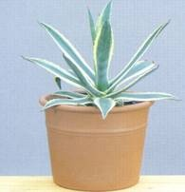
ГЕПТАПЛЕУРУМ
Местоположение: любит освещенные места, но нуждается в притенении от прямых лучей солнца (особенно в жаркие летние дни).

Температура: оптимально выращивать растение при 20 градусах, зимой же достаточно будет и около 15.
Полив: необходимо обеспечить обильный полив, но почва не должна быть переувлажненной. Земля между поливами должна подсохнуть. Зимой у гептаплеурума период покоя, поэтому поливать его следует чуть меньше.
Влажность воздуха: необходимо частое опрыскивание листьев, а также их мытьё при потребности. Для хорошего роста необходима повышенная влажность воздуха в помещении, где находится цветок.
Подкормка: подкармливать нужно два раза в месяц органическими или минеральными удобрениями осенью и весной.
Пересадка: каждый год, весной, растение нужно пересаживать. Если растение слишком крупное, достаточно заменить только верхний слой грунта в горшочке.
Размножение: легко размножается черенками, взятыми с верхушки растения. Черенки высаживают в смесь песка и торфа. Чтобы они хорошо росли в помещении должна быть высокая температура и повышенная влажность, а также полутень.
Вредители: при неправильном уходе растение может поражаться тлей, мучнистым червецом, красным паутинным клещиком.

